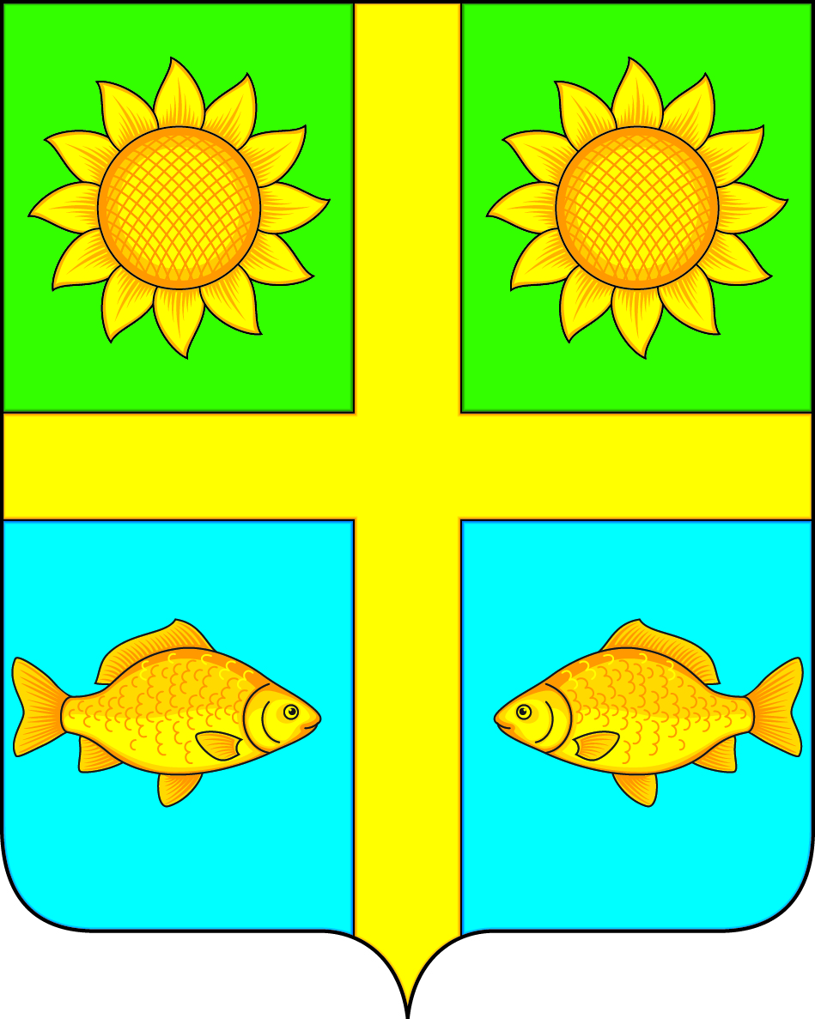
СОВЕТ НАРОДНЫХ ДЕПУТАТОВ
ПОПОВСКОГО СЕЛЬСКОГО ПОСЕЛЕНИЯ
БОГУЧАРСКОГО МУНИЦИПАЛЬНОГО РАЙОНА
ВОРОНЕЖСКОЙ ОБЛАСТИ
РЕШЕНИЕ

от « 15 » мая 2024 года № 258
с. Лофицкое

О внесении изменений в решение Совета народных депутатов Поповского сельского поселения Богучарского муниципального района Воронежской области от 25.07.2023 № 203 «Об утверждении Положения об организации деятельности органов местного самоуправления Поповского сельского поселения Богучарского муниципального района Воронежской области по выявлению бесхозяйного недвижимого имущества и принятию его в муниципальную собственность»

В соответствии со статьей 225 Гражданского кодекса Российской Федерации, Федеральным законам от 06.10.2003 № 131–ФЗ «Об общих принципах организации местного самоуправления в Российской Федерации», рассмотрев протест прокуратуры Богучарского района от 28.03.2024 № 2-1-2024, Совет народных депутатов Поповского сельского поселения Богучарского муниципального района Воронежской области

решил:
1. Внести в решение Совета народных депутатов Поповского сельского поселения Богучарского муниципального района Воронежской области от 25.07.2023 № 203 «Об утверждении Положения об организации деятельности органов местного самоуправления Поповского сельского поселения Богучарского муниципального района Воронежской области по выявлению бесхозяйного недвижимого имущества и принятию его в муниципальную собственность» следующие изменения:
1.1. Пункт 11 приложения к решению «Положение об организации деятельности органов местного самоуправления Поповского сельского поселения Богучарского муниципального района Воронежской области по выявлению бесхозяйного недвижимого имущества и принятию его в муниципальную собственность» изложить в следующей редакции:
«11. По истечении года со дня постановки бесхозяйной недвижимой вещи на учет в органе регистрации прав уполномоченный орган вправе принять решение об обращении в суд с требованием о признании права муниципальной собственности на указанную вещь, а в отношении линейного объекта по истечении трех месяцев со дня постановки его на учет в качестве бесхозяйной недвижимой вещи.».
2. Контроль за исполнением настоящего решения оставляю за собой.

Глава Поповского сельского поселения О. А. Ленченко

